

**DG852**

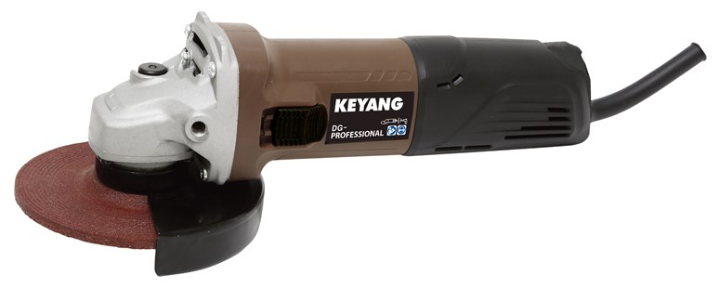

Keyang DG852 haakse slijper 125mm 850watt

* Tegen verdraaien beveiligde beschermkap - snel en eenvoudig verstelbaar, beschermt op betrouwbare wijze
* Directe koeling voor hoog overbelastingsvermogen en lange levensduur
* Goed te hanteren door slanke behuizing
* Geschikt voor snelspanmoer SDS
* Handgreep links en rechts inzetbaar
* Ook geschikt voor linkshandigen

Kenmerken

* Nominaal opgenomen vermogen: 850 W
* Schroefdraad van slijpas: M 14
* Onbelast toerental: 11.000 1/min
* Schijf-: 125 mm

Inclusief

* Schermkap
* Handgreep
* Opnameflens
* Spanmoer
* Tweegaatssleutel